BASIS 監看目前工作程序(SM50-Work Processes)
SM50 可以查看目前應用程式服務器中工作程序的狀態，Basis 的工作中要確認可用的處理器數量是否足夠，是否有工作執行時間過長或發生錯誤的。如果你有多台應用程式伺服器可以使用SM51來選擇要查看的伺服器。使用SM50很簡單，因為它只能夠查看工作程序的狀
態，不能進行修改。
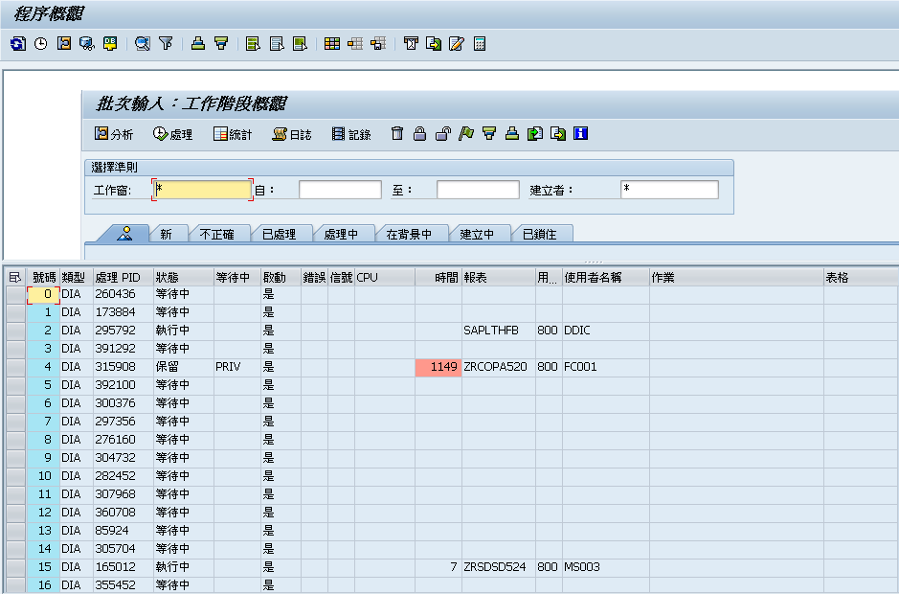
Processes 類型如下：
- DIA 工作進程，用於執行用戶事務中的 對話步驟
- UPD 更新進程，用於執行 U1（time-critical） 資料庫更改
- UP2 更新進程，用於執行 U2（non-critical） 資料庫更改
- ENQ 用於設定和解除 SAP 鎖定對象的 鎖定
- BTC 用於執行後台作業
- SPO 用於周邊同作格式化處理

